LOGOPEDSKE VJEŽBE (Nemanja Vukotić, mag.prim.educ.)
UČENIK: R.O. (OOS15)
DATUM: 22.4.2020.

OPIS AKTIVNOSTI:
1. SAMOSTALNO HODANJE
PROŠEĆITE S UČENIKOM NAJMANJE 10-15 MINUTA PO KUĆI ILI IZVAN KUĆE (U PRIRODI). PUSTITE JU DA SAMOSTALNO HODA, ALI GA USMJERAVAJTE KAMO ŽEITE DA IDE – DAJTE MU UPUTE!
2. PLJESKANJE RUKAMA
NAKON HODANJA – DAJTE MU UPUTE DA PLJEŠĆE RUKAMA.
UKOLIKO STE U KUĆI, SLOBODNO PUSTITE I GLAZBU. PLJEŠĆITE ZAJEDNO S UČENIKOM NAJMANJE 5 MINUTA.
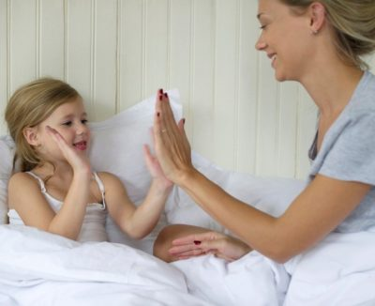

Fotografija preueta s: https://www.roditelji.hr/tag/pljeskanje/ (14.4.2020.)

POHVALITE UČENIKA ZA SVAKI DOBRO OBAVLJENI ZADATAK!

